Экологическая викторина «Знатоки природы»
1 ноября 2017 г. в Центре культуры и творчества состоялась экологическая викторина «Знатоки природы» для учащихся городских школ.
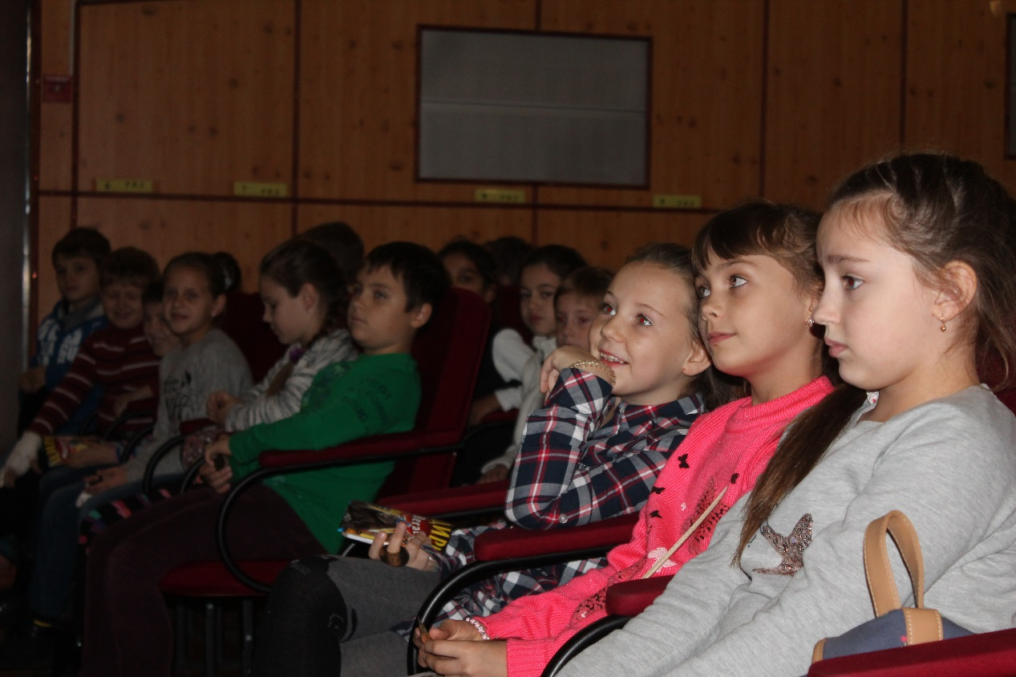
2017 год - год экологии подходит к концу, и ребята, побывав в течение года на различных экологических мероприятиях в нашем Центре, пришли проверить накопленные знания в этой области.
Ведущая мероприятия Анастасия Скопова подготовила для ребят много интересных заданий.
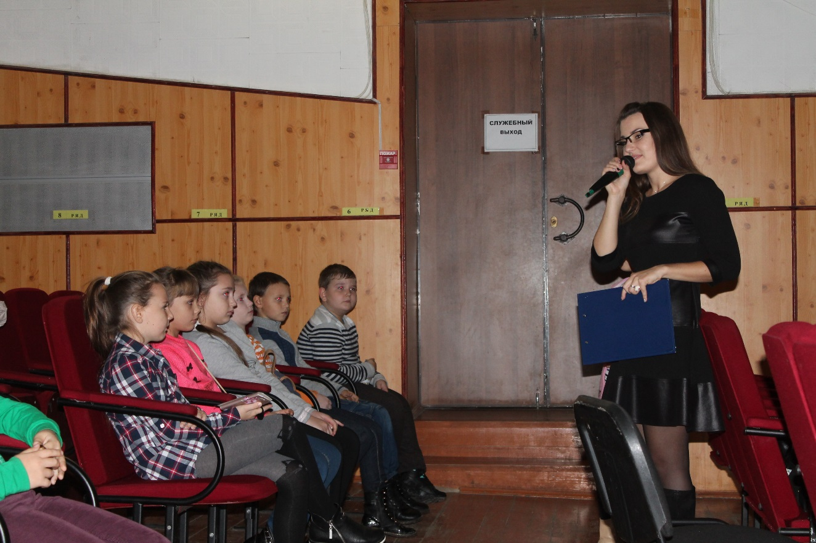
Ребята по очертаниям следов угадывали животных, по фотографиям – названия птиц и деревьев, отвечали на разнообразные экологические вопросы.
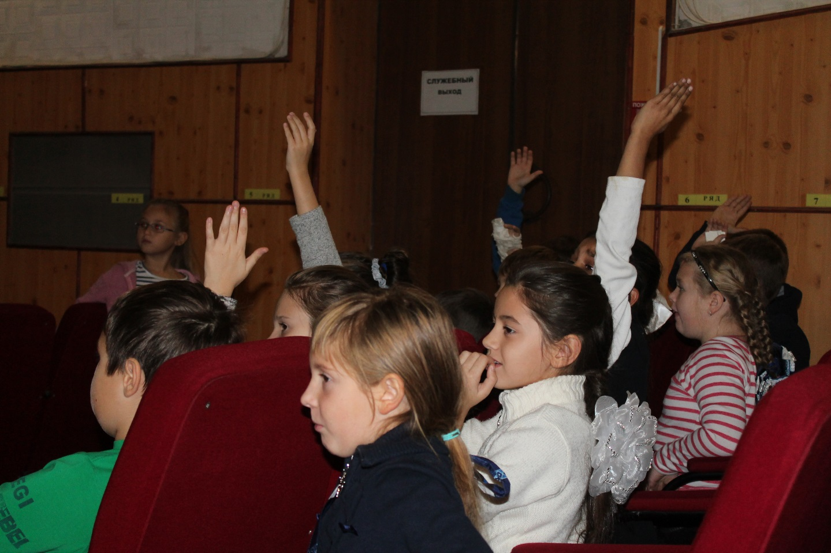
За правильные ответы дети получали жетоны. Самым активным участникам викторины вручили памятные призы.
